电影院售票系统

用例文档 v1.0

南京大学软件学院

XX团队

陈队立 潘祺阳 邰天成 翁溥鸿

2019.3.17

更新历史

|  |  |  |  |
| --- | --- | --- | --- |
| 修改人员 | 日期 | 变更原因 | 版本号 |
| 全体 | 2019.3.18 | 最初草稿 | v1.0 |

# 1.引言

## 1.1目的

本文档描述了电影院售票系统的用户需求。

## 1.2阅读说明

用例描述的约定为必须要包含用例 ID、名称、创建日期、最后一次更新日期、参与者、触发条件、前置条件、后置条件、优先级、正常流程、扩展流程特殊需求。其中流程要完整有序地描述该用例中使用者与系统的交互。

## 1.3参考文献

《软件开发的技术基础》，UML 2.0 语法，IEEE

# 2.用例图

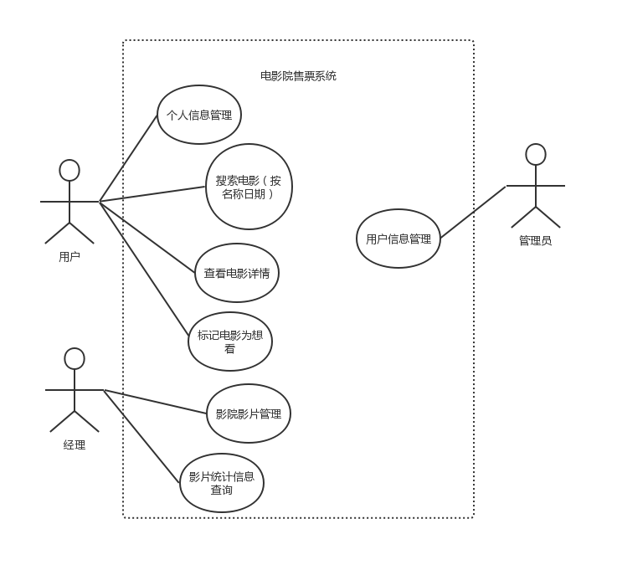

# 3.用例列表

|  |  |
| --- | --- |
| 参与者 | 用例 |
| 用户 | 1. 搜索电影（名字/日期） 2. 查看电影信息详情 3. 标记电影为“想看” 4. 个人信息管理 |
| 管理员 | 1. 用户信息管理 |
| 经理 | 1. 影院影片管理 2. 影片统计信息查询 |

# 4.详细用例描述

## 4.1. 用例1 搜索电影（名字/日期）

|  |  |  |  |
| --- | --- | --- | --- |
| ID | 1 | 名称 | 搜索电影（名字/日期） |
| 创建者 | 全体 | 最后一次更新者 | 全体 |
| 创建日期 | 2019.3.18 | 最后更新日期 | 2019.3.18 |
| 参与者 | 用户，目的是精准快速地找到自己感兴趣的影片 | | |
| 触发条件 | 无 | | |
| 前置条件 | 无 | | |
| 后置条件 | 系统返回与查询信息相关的电影信息 | | |
| 优先级 | 高 | | |
| 正常流程 | 1. 用户在搜索框键入搜索信息并确认 2. 系统返回相关的电影信息 | | |
| 扩展流程 | 1. a 用户键入信息为空 2. 系统不返回任何电影信息，显示“关键词不能为空” 3. a 系统无法找到与信息相关的影片 4. 系统不反回任何电影信息，显示“没有你要找的内容，可以换个关键词试试” | | |
| 特殊需求 | 1. 系统在1s内反应 | | |

## 4.2. 用例2 查看电影信息详情

|  |  |  |  |
| --- | --- | --- | --- |
| ID | 2 | 名称 | 查看电影信息详情 |
| 创建者 | 全体 | 最后一次更新者 | 全体 |
| 创建日期 | 2019.3.18 | 最后更新日期 | 2019.3.18 |
| 参与者 | 用户，目的是快速查看自己感兴趣影片的详细信息 | | |
| 触发条件 | 无 | | |
| 前置条件 | 无 | | |
| 后置条件 | 系统返回用户所选的电影的详细信息 | | |
| 优先级 | 高 | | |
| 正常流程 | 1. 用户点击电影标题或“查看电影详情”按钮 2. 系统返回这一部电影的详细信息 | | |
| 扩展流程 | 无 | | |
| 特殊需求 | 1. 系统要在1s内反应 | | |

## 4.3. 用例3 标记电影为“想看”

|  |  |  |  |
| --- | --- | --- | --- |
| ID | 3 | 名称 | 标记电影为“想看” |
| 创建者 | 全体 | 最后一次更新者 | 全体 |
| 创建日期 | 2019.3.18 | 最后更新日期 | 2019.3.18 |
| 参与者 | 用户，目的是记录下自己感兴趣的影片 | | |
| 触发条件 | 无 | | |
| 前置条件 | 用户已经被识别及授权 | | |
| 后置条件 | 系统对用户的收藏夹及影片“想看”人数数据进行修改 | | |
| 优先级 | 低 | | |
| 正常流程 | 1.0 标记电影为“想看”   1. 用户点击电影详情页面中的“想看”按钮 2. 系统此电影添加入用户收藏夹中，并增加此电影的“想看”数据   2.0 取消电影“想看”标记   1. 用户在电影标记为“想看”状态下，再点击“想看”按钮 2. 系统将此电影移除用户收藏夹中，并减少此电影的“想看”数据 | | |
| 扩展流程 | 1. a 用户未登录，等级为“游客” 2. 系统提示“请登陆之后，再使用此功能”，并弹出登录页面 | | |
| 特殊需求 | 无 | | |

## 4.4. 用例4 个人信息管理

|  |  |  |  |
| --- | --- | --- | --- |
| ID | 4 | 名称 | 个人信息管理 |
| 创建者 | 全体 | 最后一次更新者 | 全体 |
| 创建日期 | 2019.3.18 | 最后更新日期 | 2019.3.18 |
| 参与者 | 用户，目的是修改自己的个人信息 | | |
| 触发条件 | 无 | | |
| 前置条件 | 用户已经被识别及授权 | | |
| 后置条件 | 系统记录用户的账户变更 | | |
| 优先级 | 高 | | |
| 正常流程 | 1.0 修改密码   1. 用户输入旧密码与新密码 2. 系统更改用户的密码信息   2.0 修改收藏夹   1. 用户选择自己收藏夹中要删除的影片 2. 系统更改用户收藏夹信息及影片“想看”人数信息 | | |
| 扩展流程 | 1.0   1. a 输出的旧密码错误 2. 系统提示“旧密码输入错误，请重新输入“ 3. b 输出的新密码和旧密码相同 4. 系统提示”你的新密码与旧密码相同，请重新输入“ | | |
| 特殊需求 | 无 | | |